## Lab3实验报告

PB19151769 马宇骁

算法部分：

在C语言程序设计A和数据结构中我们接触过排序算法，根据LC3特性，发现采用快速排序，归并排序或者堆排序等时间复杂度低的排序算法代码长度均过长，不符合ICS中行数尽可能少的特点。因此，综合利弊比较，采用最基础的冒泡排序能减少行数。想法：依次读取地址所储存的值比较，进行交换，经过循环，直到最后结点为空，小循环结束，小循环一系列结束一次最大值放末尾，大循环执行第一次，大循环执行完排序完成。由此思路编写算法如下。

编写部分：

根据书中学过的汇编语言，依据算法写出如下代码:

.ORIG x3000

LD R0,BEGIN ; 第一个点为空，结束

BRz END

LDR R5,R0,#0 ; 第二个节点为空，结束

BRz END

FLAG2 LDR R2,R0,#0 ; R2为下一个地址

FLAG1 LDR R1,R0,#1 ; R1是当前节点的值

LDR R3,R2,#1 ; R3是下一个节点的值

COMPARE NOT R4,R1 ; 比较R1和R3

ADD R4,R4,#1

ADD R4,R4,R3

BRzp JUMP

STR R3,R0,#1 ; R3<R1,则交换两个节点的值(地址不变)

STR R1,R2,#1

JUMP LDR R2,R2,#0 ; R2(下一个地址)为空

LDR R5,R2,#0

BRz JUDGE

BRnzp FLAG1

JUDGE LDR R0,R0,#0 ; R0后移，R0移动到尾时，结束

LDR R5,R0,#0

LDR R5,R5,#0

BRz END

BRnzp FLAG2 ; R0没到尾，则继续大循环

END HALT

BEGIN .FILL X3100

.END

测试部分：

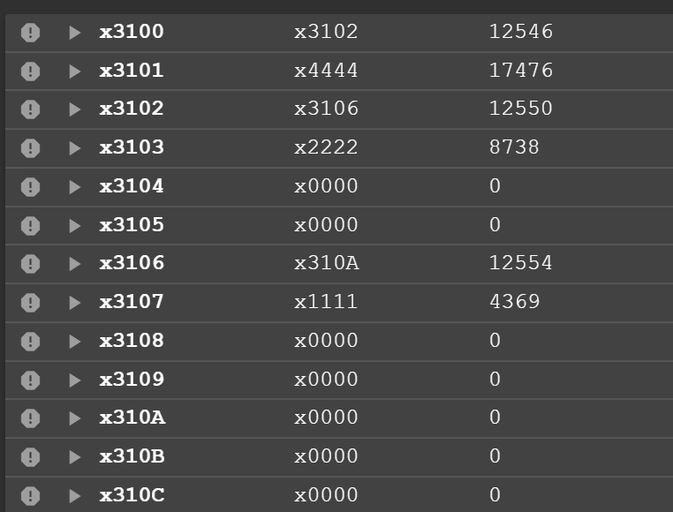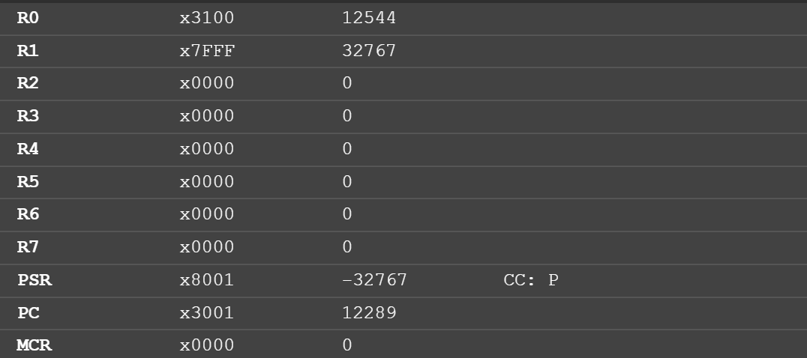

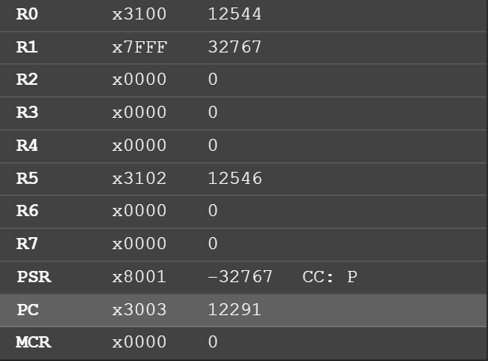

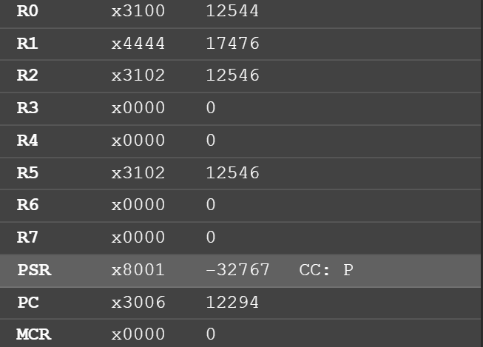

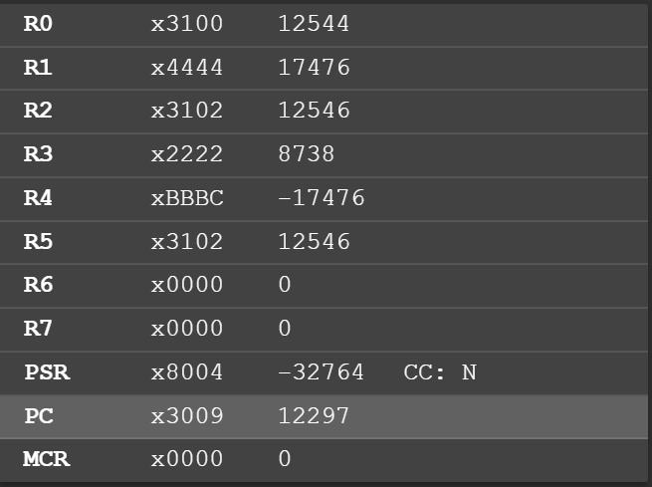

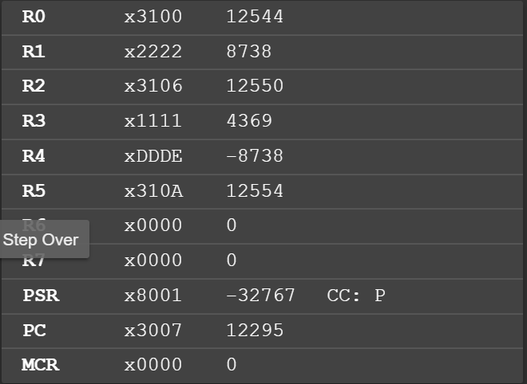

经过一步一步顺序执行，结果如下：

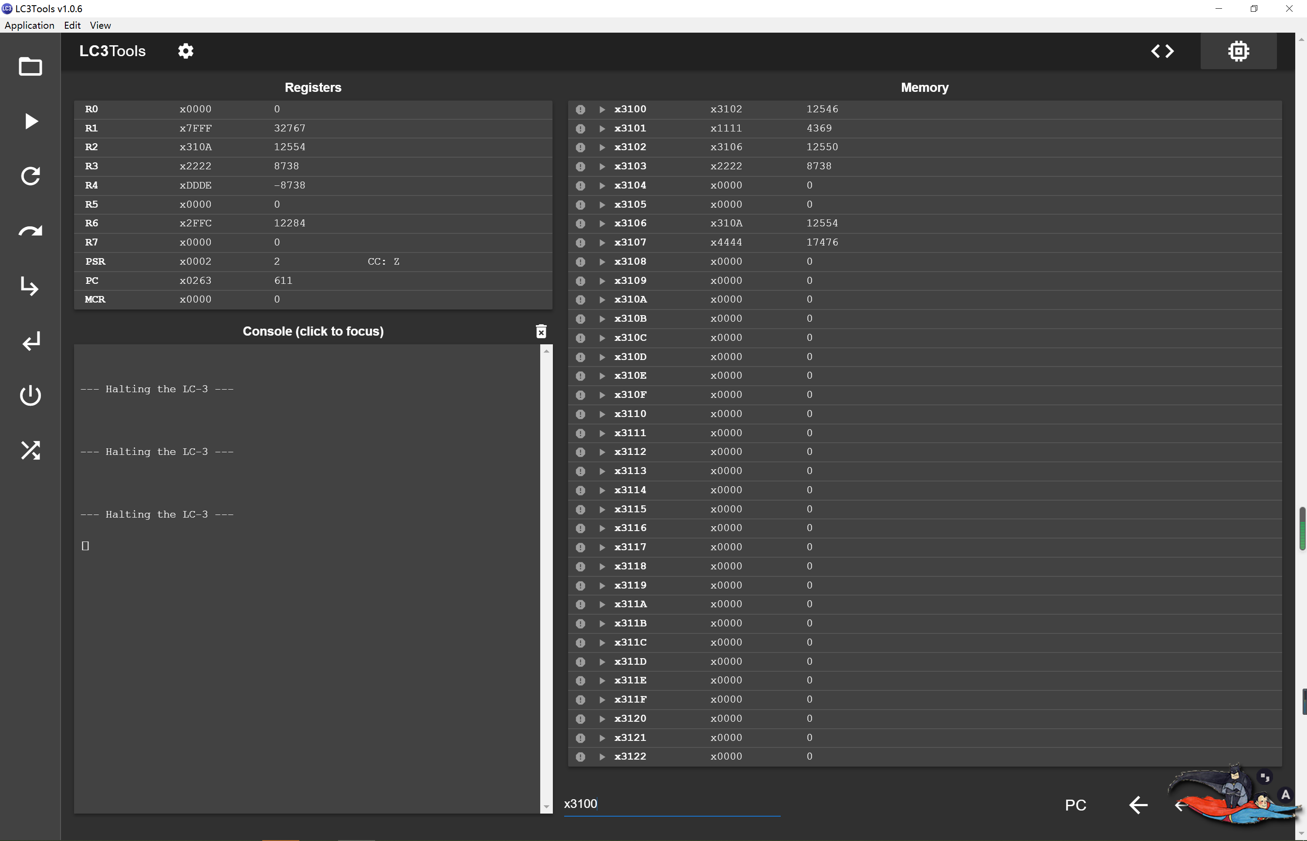

在第一次代码试运行均正确输出，由此算法代码正确！